No.1【展開例】幼児期（お父さん）育児参加
「お父さん出番ですよ！！」

＜ねらい＞
子育てをしていく中で、手いっぱいで、イライラするような場面で、お母さんと家族のだれかに分かれての役割演技や話し合いをとおして、自分がどのように感じたか、自分ならどのようにして欲しいかを考え、 ｢こんなやり方をすれば、イライラを解消できる｣｢こうしてみたら、手いっぱいのときにうまくいくかもしれない｣ということに気づいたり、情報交換したりすることができる。

＜準備するもの＞
・ワークシート ・私のプチ改革（※）

時間 | 進め方（発問等） | 留意点
３分 | ＜ねらいの確認＞  ・今日のテーマは「育児参加」です。幼児期の子どもを育てているときに、手いっぱいで、イライラするような場面において、親としてどのように対処していけばうまくいくか、皆さんで一緒に考えたいと思います。 | ・初めに今回のテーマを示し、参加者にプログラムの目的を意識させる。  ・ファシリテーターは先生ではないので、自己開示をしながら一緒に考えるというスタンスをとる。  ・３つの約束（参加、尊重、守秘）の説明をする。
１５ 分 | ＜アイスブレイク＞ 例  - 【全体で】バースデーチェーン  （しゃべらず、ジェスチャー等で誕生日順に円を作ります。）  ４人ずつに切って、４人グループに移動  - 【グループで】チェーン自己紹介  （自分の名前と今日の昼食のメニューを簡単に言う。次の人は、お昼に○○を食べた△△さんの隣の□□、というように付け足して自分を紹介します。）  - 【２人組で】たましいの握手  （「１～３まで」の好きな数を思い浮かべて、思い浮かべただけ同時に、握手をします。） | （アイスブレイクは、その場に合わせて選択）  ・初めは、座席は自由席とし、バースデーチェーンをする。円ができたら、答え合わせを行う。誕生日順で並べていたら大きな拍手で盛り上げる。途中、間違いがあったら笑顔で対応し、移動も認める。  ・「自分で作ってきたおにぎりを食べた○○です。」というような定型を示す。  ・数が同じだったときは、「イエーイ」とハイタッチを行い、数が違うときは「ありがとう」という。できれば全員が１回は数が同じになるまで行う。
１５分 | ＜ワーク①＞  ・エピソードを読み、場面を確認する。  ◇あなたがお母さんの立場だったら、だれにどうしますか。言いたいこと、やりたいことをメモしましょう。  ◇２人組になって、メモをもとにお母さんと家族に分かれて役割演技をしてみましょう。 | ・登場人物は幼児期のＡちゃん、Ｂちゃんとお父さん、お母さん。  ・朝の忙しい時間に、お母さんはＢちゃんがなかなか言うことを聞いてくれず、Ａちゃんも遊んでばかり。お父さんはそんな様子に気付いていない。  ・だんだんイライラしてきたお母さんは、ＡちゃんＢちゃん、お父さんのだれに、何と声をかけるか。  ・ワークシートにメモする。  ・じゃんけんで役割を決め、お母さん役はメモを参考に、その他の役はそれにアドリブで対応する。  ・１分３０秒間で役割を交代する。
 | ◇役割演技をしてみて、感じたこと、気づいたことをメモしましょう。  ◇メモしたことをグループ内で順番に発表しましょう。  ◇グループの中でどんな感想が出ましたか？ | ・発表する順番は、司会者に一番近い人から時計回りで行う。  ・役割演技をした感想や他の参加者の感想から気づいたこと等を問いかける。
１５  分 | ＜ワーク②＞  ◇子育てをしていく中で、このようなに手いっぱいで、「イライラ」したり、「誰かに手伝ってもらいたい」と思ったりする場面に出会った経験はありますか。自分が子どものとき、家族の様子でもよいです。そのとき、どうしましたか。うまくいったことやうまくいかなかったことを思い出してメモしましょう。  ◇メモをもとにグループ内で順番に発表しましょう。  ◇どんな意見が出ましたか？ | ・子育てをしていく中で、「イライラ」したり「手伝ってもらいたい」と思ったりした経験を振り返る。  ・うまくいったことは他のメンバーの参考に、うまくいかなかったことは悩みの共有になる。また、うまくいかなかったことは、メンバーにどうすればうまくいくのかアドバイスをもらえるとよい。  ・子育てをしていく中で、｢こんなやり方をすれば、イライラを解消できる｣｢こうしてみたら、手いっぱいのときにうまくいくかもしれない｣ということに気づいたり、情報交換したりできればよい。  ・様々な意見を聞き、共感し、また視野を広げられるようにする。  ・子育てのイライラや忙しさを解消するアイディアが出たら、発表してもらい、参加者で共有する。
２分 | ＜ふりかえり＞  ◇みなさんの意見を聞いて、今日から家庭で取り組んでみたいことを１つ書いてください。 | ・裏面がシールになっているので、いつも目にする手帳等に貼ってもらう。
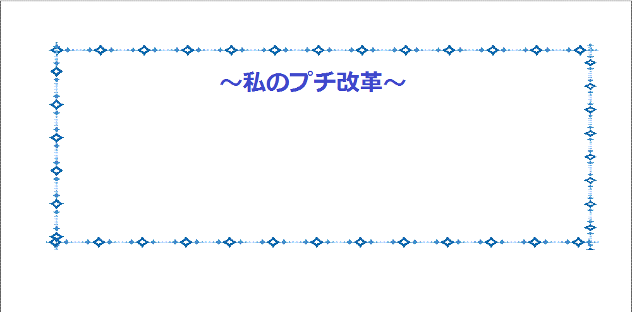
※「私のプチ改革」
あて名シール等に印刷し、参加者数分用意する。
（付箋を代用することもできる）

